Landelijke Werkgroep Logopedie & Dementie  Deze werkgroep is een gezamenlijk initiatief van logopedisten die werkzaam zijn met mensen met dementie. Het belangrijkste doel van de werkgroep is kwalitatieve verbetering van de logopedische zorg bij volwassenen met cognitieve beperkingen op het gebied van communicatie, gehoor en eten en drinken.  Voor meer informatie kunt u zich richten tot het bestuur via lwlogopediedementie@gmail.com  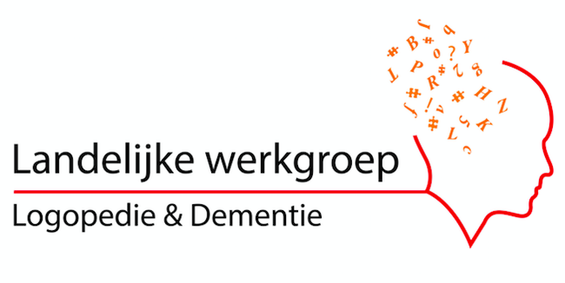 | Logopedist  AdresPostcode en plaats | Naam van geadresseerde  Adres  Postcode, plaats  Deze folder is bedoeld om verwijzers en signaleerders te informeren over wat een logopedist voor een persoon met dementie kan betekenen. | Logopedie bij dementie  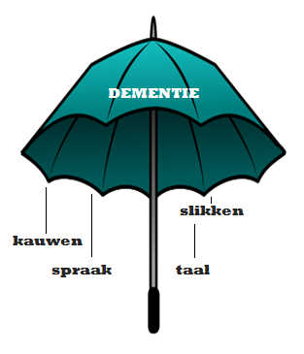

Dementie   Dementie is een aandoening waarbij de hersenen steeds minder goed gaan werken. Er zijn verschillende vormen van dementie, zoals Alzheimer, Lewy Body, vasculair, Frontotemoporaal en Parkinson.  Dementie kan de communicatie beïnvloeden. Wanneer de communicatie verandert, kan dit grote gevolgen hebben voor de relatie met de naasten.  De persoon met dementie kan geheugenproblemen krijgen. Daardoor heeft iemand met dementie minder te vertellen of worden steeds dezelfde vragen gesteld omdat men het antwoord vergeten is.  De cognitie en het gedrag veranderen. De persoon met dementie reageert trager, neemt minder initiatief of kan de aandacht niet bij het gesprek houden.  Er kunnen taalproblemen ontstaan. De persoon met dementie begrijpt niet meer zo goed wat er gezegd wordt en het lukt niet meer goed om de eigen gedachten te verwoorden.  Ook kunnen de zinnen en woorden door spraakproblemen niet duidelijk meer te verstaan zijn.  Aanpassen in een oogwenk  Denkt u dat een document dat er zo goed uitziet, moeilijk is op te maken? Niets is minder waar. Als u een willekeurige tekstopmaak die u in dit document ziet, met slechts één tik eenvoudig wilt toepassen, gaat u op het tabblad Start van het lint naar de optie Stijlen. | Dementie kan tevens het kauwen en slikken beïnvloeden. Kauwen kan minder goed gaan en verslikken kan vaker voorkomen.  Ook kan de persoon met dementie vergeten om te eten waardoor een tekort aan voedingstoffen ontstaat. Of de persoon met dementie weet niet dat er al gegeten is waardoor juist teveel gegeten wordt.  Soms begrijpt de persoon met dementie niet meer goed hoe gegeten en gedronken moet worden. Het handelen is dan verstoord.  Daarnaast kan er door allerlei oorzaken afweergedrag bij het eten en/of drinken ontstaan.  De persoon met dementie kan zelf niet altijd meer aangeven of er problemen zijn met het eten of drinken en of men zich al dan niet verslikt.  De omgeving moet alert zijn op signalen die kunnen duiden op slikproblemen, zoals hoesten, voedselresten in de mond en verlies van voedsel of drinken uit de mond.  De verzorging van het gebit kan minder zijn en/of de persoon met dementie komt niet meer bij de tandarts. Bij een slechte mondhygiëne smaakt het eten minder goed en is de kans op een longontsteking groter. | Waarom logopedie bij dementie?  Communicatie  Dementie is niet te genezen maar een logopedist kan wel helpen om de frustratie te verminderen en de communicatie beter te laten verlopen.  In het beginstadium kan gekozen worden voor directe behandeling van de cliënt. Door bijvoorbeeld veelvoorkomende thema’s en gesprekssituaties te oefenen of een persoonlijk levensboek te maken. De logopedist kan met de cliënt communicatietechnieken oefenen.  Ook kan samen met de cliënt een communicatieadvies opgesteld worden voor de omgeving.  Daarnaast is het mogelijk en zinvol om de partner en/of mantelzorgers te begeleiden. Wanneer men meer inzicht heeft hoe de communicatie kan veranderen, is het vaak makkelijker om met de communicatieproblemen om te gaan.  Slikken  Een logopedist kan het kauwen en slikken beoordelen middels onderzoek en eet- drinkobservaties. Aan de hand van de resultaten kan een logopedist sliktechnieken aanleren en/of een eet- en drinkadvies opstellen. Er kan ook geadviseerd worden om gebruik te maken van hulpmiddelen (drinkbekers e.d.).

